
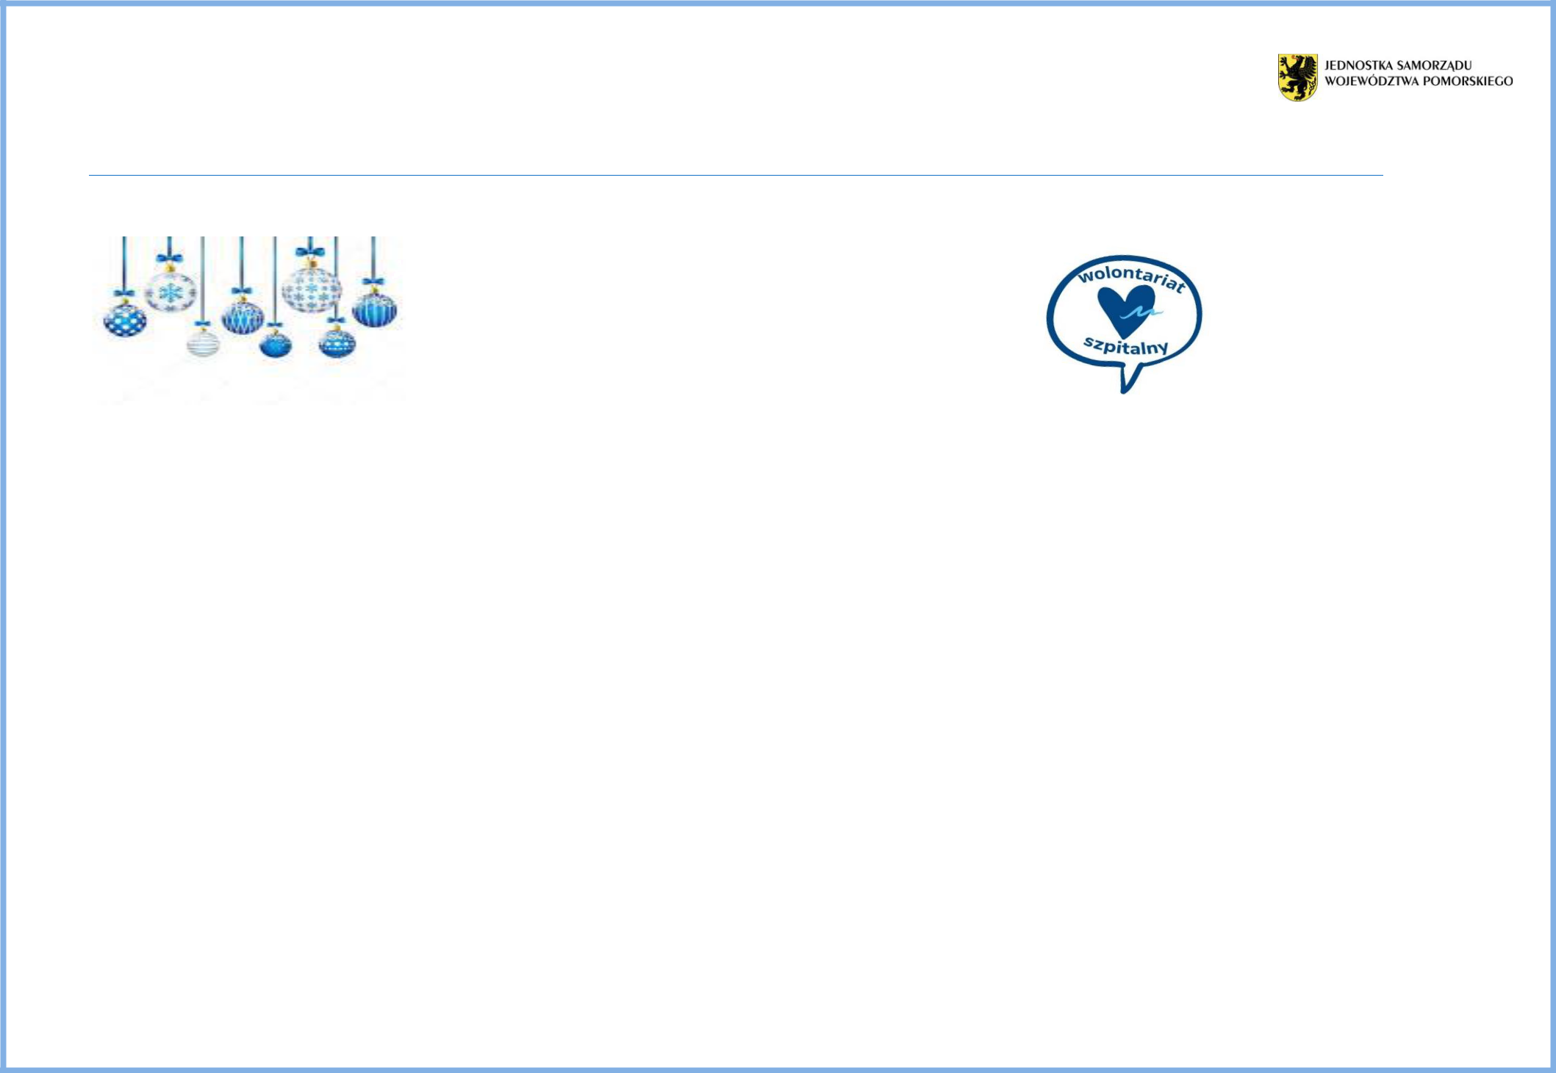

Podziękowanie

Dla

Przedszkola nr 25 w Gdyni

za udział

w Akcji „Święta Bożego Narodzenia w Szpitalu-2021”

Beata Góralska

Koordynator ds. Wolontariatu Szpitalnego

Gdynia 24.12.2021 Lok Szpital Morski im PCK Gdynia

